Wij zingen: Wie in Gods aandacht leeft

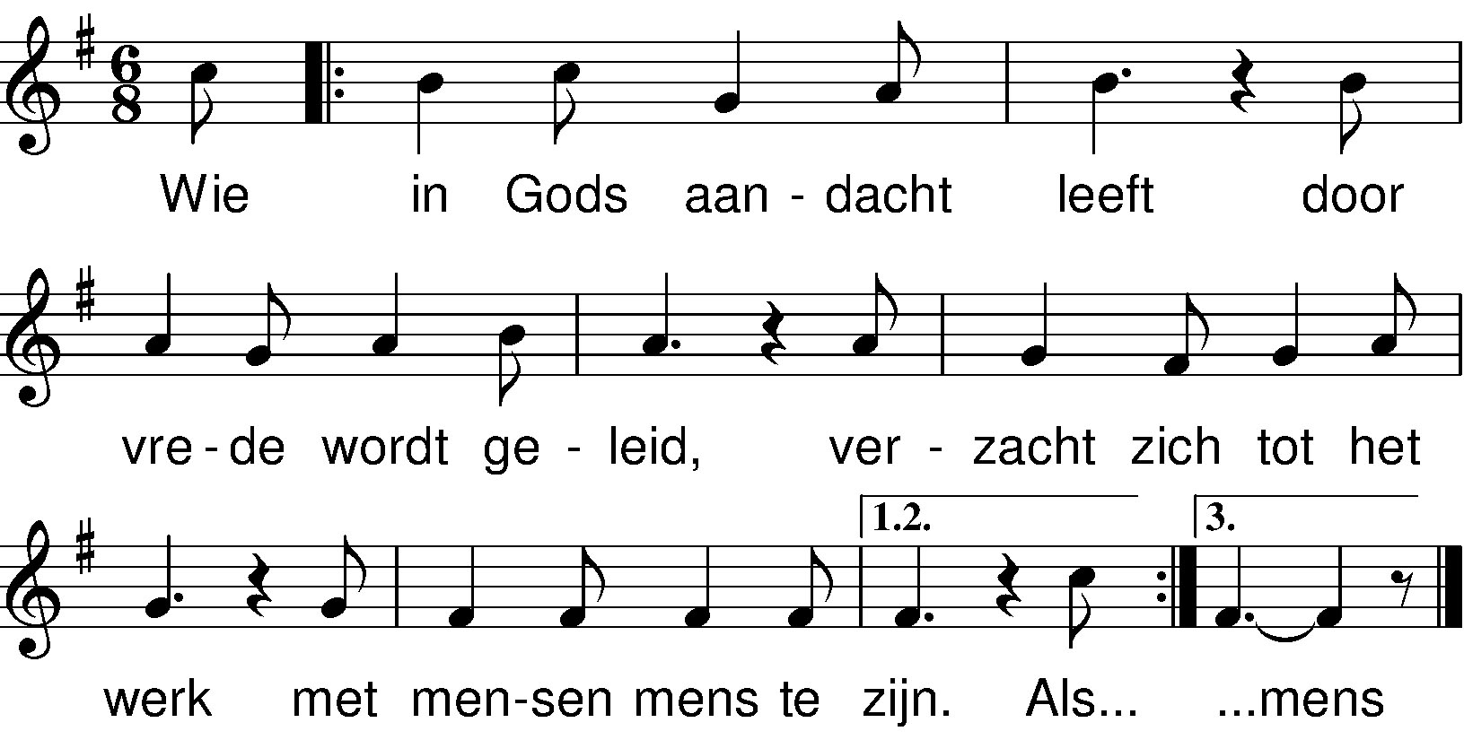

Als zijn woord ons bewoont,
als wijsheid ons beweegt,
gedreven zingen wij
elkaar op 't goede spoor.

Als mensen samen doen
en denken met elkaar
dankzij die God, die zich
belichaamt in een mens.

colofon:
'Wie in Gods aandacht leeft':
tekst: Popke Bakker
muziek: Piet Zuidema

